AYA YANİ KİLİSESİ (PELEKETE MANASTIRI)

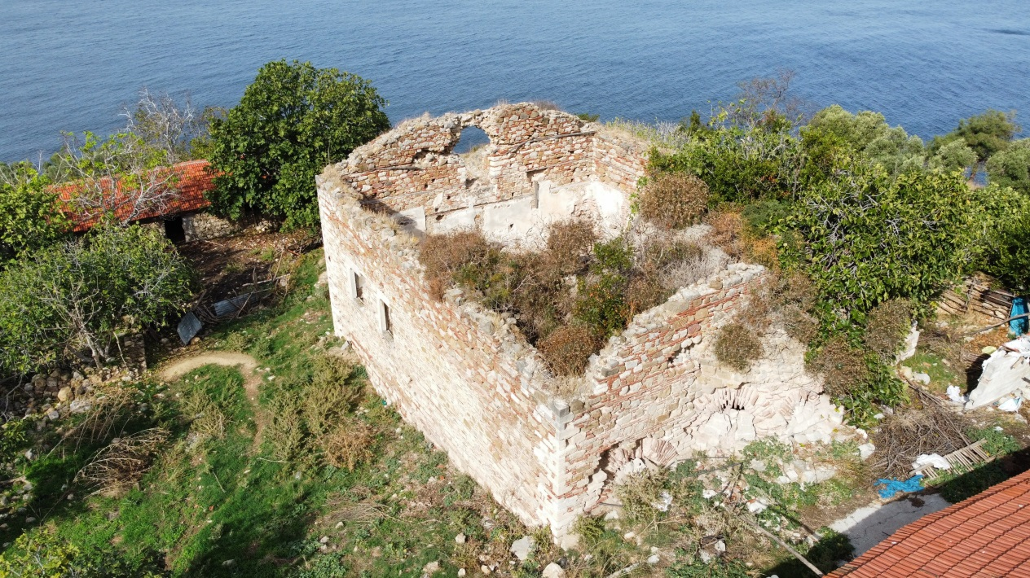
Hagios Ioannes Theologos Pelekete Manastırı (Aya Yani) Kilisesi, Tirilye’nin yaklaşık 5 km. güneybatısında Eşkel Limanı’ndan sağa ayrılan toprak yoldan yürüyerek yaklaşık 45 dakikalık bir mesafede özel mülk arazisi sınırları içerisinde yer almaktadır.
Kilise ile ilgili en erken bilgiler burada yaşayan rahiplerin vitalarına (yaşam öykülerine) dayanarak 709 yılını göstermekle birlikte, 8. yüzyılın ortalarına tarihlenen bu yapı topluluğu 19. yüzyılın sonuna kadar kullanılmıştır. 1855 Bursa depreminde manastırın zarar gördüğü ve 10 Eylül 1880 yılında meydana gelen yangından sonra onartılarak Heybeliada’daki Ruhban Okulu’na bağlandığı bilinmektedir.
Batı- doğu doğrultusunda dikdörtgen planlı, dört destekli kapalı Yunan haçı planı ile inşa edilen kilisenin duvarları moloz, kesme taş ve tuğla sıraları, kireç harcı ile örülmüştür. Bizans Dönemi’nde önemli bir dini yerleşim yeri olan Pelekete Manastırı Kilisesi, deprem ve yangınlar sonucu birçok kez onarım geçirmiştir. Manastırın birden çok kilisesi olduğu bilinse de günümüze ulaşan bir kilisenin büyük bölümü ayakta bulunmamaktadır. Yapının doğu bölümü orijinal olarak günümüze ulaşmıştır. Manastıra ait olduğu düşünülen çevresindeki kalıntılar harap durumdadır. Bugün özel mülkiyette olan kilise bakımsız kaldığından dolayı zarar görmeye devam etmektedir.

AYA YANI ST. JOHN CHURCH (PELEKETE MONASTERY)
Saint John Theologos Pelekete Monastery (St. John Church) is located within the borders of private property, approximately 5 km southwest of Tirilye, about a 45-minute walk from the earth road turning right from Eşkel Port.
Although the earliest information about the church dates back to 709, based on the vitaes (biographies) of the priests living there, this building complex, dating to the mid-8th century, was used until the end of the 19th century. It is known that the monastery was damaged in the 1855 Bursa earthquake and after the fire that occurred on September 10, 1880, it was repaired and affiliated to the Seminary in Heybeliada.
The walls of the church, which was built with a rectangular, four-supported closed Greek cross plan in the west-east direction, were masoned with rubble, ashlar and brick rows as well as lime mortar. Pelekete Monastery Church, an important religious settlement during the Byzantine Period, has been repaired many times as a result of earthquakes and fires. Although it is known that the monastery had consisted of more than one church, most of the church that has survived to the present day is not standing. The eastern part of the building has survived to the present day in its original form. The surrounding remnants that are thought to belong to the monastery, are in ruins. Today, the church, which is privately owned, continues to suffer damage due to neglect.

